Пузырьковая диаграмма
Пузырьковая диаграмма – это разновидность точечной диаграммы, в которой точки данных заменены пузырьками, причем их размер служит дополнительным (третьим) измерением данных. На пузырьковой диаграмме, как и на точечной, нет оси категорий — и горизонтальная, и вертикальная оси являются осями значений. В дополнение к значениям X и значениям Y, наносимым на точечную диаграмму, на пузырьковой диаграмме показаны также значения Z (размер).
Пример пузырьковой диаграммы приведен на рис. 1 (см. также лист «Пример1» в Excel-файле).
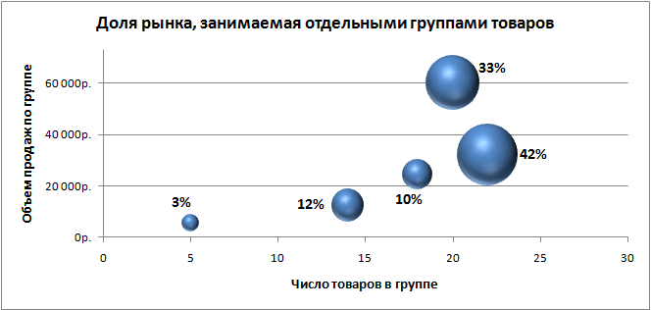
Рис. 1. Пример пузырьковой диаграммы
Наиболее полно методы построения и оформления пузырьковых диагрмм рассмотрены на официальном сайте MS Office.
Чтобы создать пузырьковую диаграмму в Excel, расположите данные на листе в столбцах так, чтобы значения X размещались в первом столбце, значения Y – во втором, а значения Z (размеры пузырьков) — в третьем. Например, данные, на основе которых построена пузырьковая диаграмма, изображенная на рис. 1, размещены следующим образом:
Число товаров | Продажи | Доля рынка
5 | 5 500р. | 3%
14 | 12 200р. | 12%
20 | 60 000р. | 33%
18 | 24 400р. | 10%
22 | 32 000р. | 42%
В пузырьковых диаграммах можно использовать и более одного набора данных (рис. 2 и лист «Пример2» в Excel-файле). Создайте второй набор данных:
Число товаров | Продажи | Запасы | Доля рынка | Доля запасов
5 | 5 500р. | 17 000р. | 3% | 7%
14 | 12 200р. | 29 000р. | 12% | 13%
24 | 60 000р. | 120 000р. | 33% | 53%
18 | 24 400р. | 7 000р. | 10% | 3%
30 | 32 000р. | 54 000р. | 42% | 24%
выберите диаграмму, кликните правой кнопкой мыши и нажмите «Выбрать данные»:
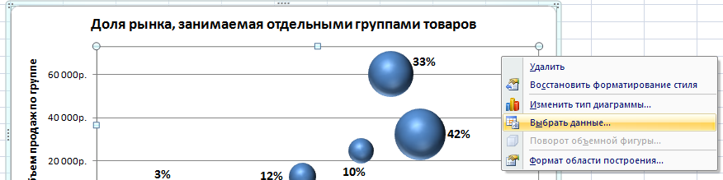
В открывшемся окне нажмите «Добавить»:
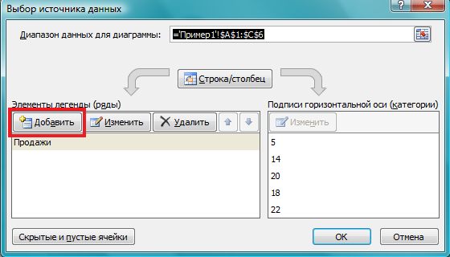
Заполните имя ряда, значения Х, значения Y, размеры пузырьков:
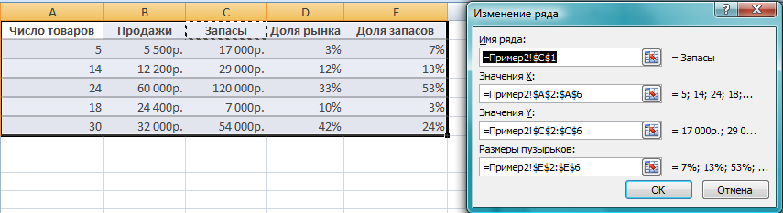
На нашей пузырьковой диаграмме появился второй набор данных:
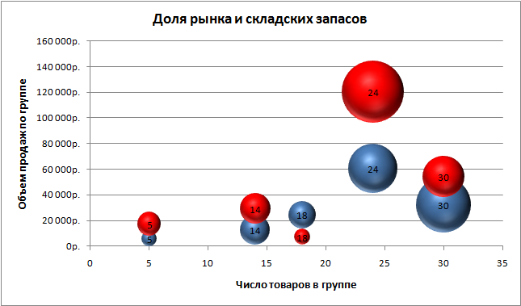
Рис. 2. Пузырьковая диаграмма с двумя наборами данных (внутри пузырьков указаны значения Х).
Вообще-то говоря, использование тех или иных видов диаграмм, это не очень сложная наука, весьма доступно и наглядно изложенная в книге Джина Желязны «Говори на языке диаграмм». Если времени на прочтение книжки нет, рекомендую краткое изложение основных ее идей.
Так вот, точечные диаграммы используются для демонстрации корреляционных зависимостей двух переменных. Пузырьковые диаграммы позволяют наглядно представить и анализировать взаимозависимости трех переменных.
Широкое распространение пузырьковые диаграммы получили для представления матриц типа BCG (Boston Consulting Group). Рассмотрим несколько примера на эту тему.
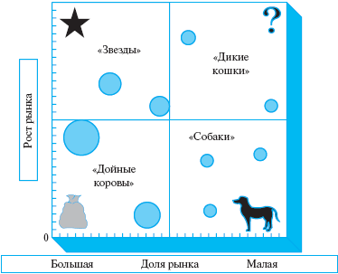
Рис. 3. Классическая BCG-матрица – анализ продуктового портфеля
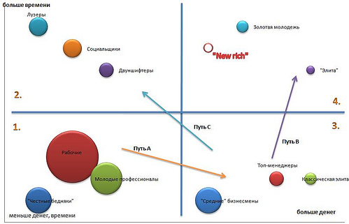
Рис. 4. Вариация на тему BCG-матрицы
Кроме того, пузырьковые диаграммы, точнее, принцип их построения используется для создания инфографики – графического способа подачи информации, данных и знаний (рис. 5).
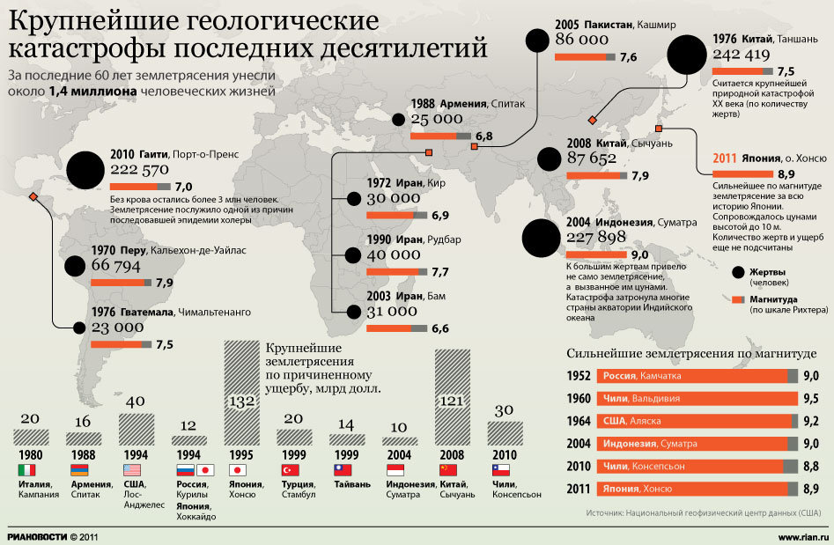
Рис. 5. Крупнейшие геологические катастрофы последних десятилетий (РИА НОВОСТИ)
С примером построения такого рода диаграммы можно ознакомиться в Excel-файле лист «Пример3». Карта России с разбиением на федеральные округа была найдена в Интернете, сохранена как рисунок и импортирована в качестве фона области построения диаграммы. Координаты (X и Y) каждого «пузыря» были подобраны вручную.
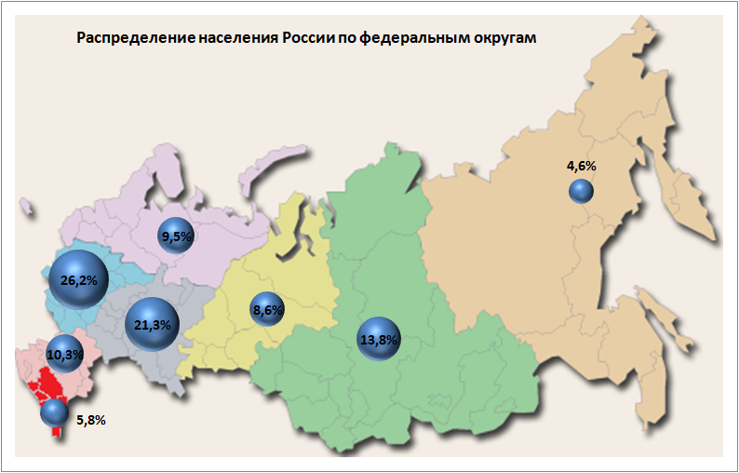
Рис. 6. Распределение населения России по федеральным округам

